БАСКЕТБОЛ
ОСНОВНЫЕ ПРИЕМЫ ИГРЫ
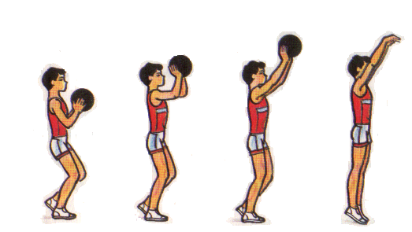

Бросок
двумя руками
от груди с места

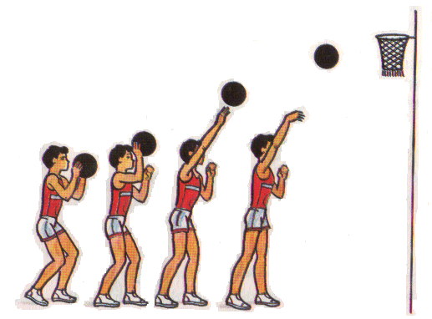
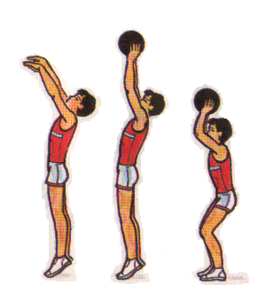

Бросок двумя руками Бросок одной рукой
сверху от плеча с места
БАСКЕТБОЛ
ОСНОВНЫЕ ПРИЕМЫ ИГРЫ
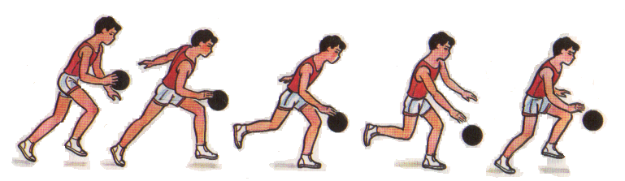

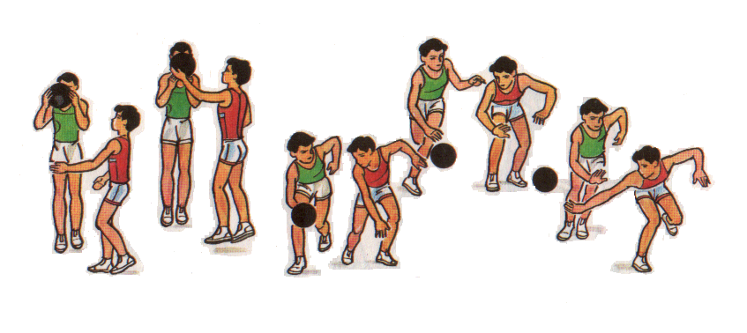
Ведение мяча в движении

Выбивание мяча Выбивание мяча
из рук соперника при ловле у соперника при ведении

БАСКЕТБОЛ
ОСНОВНЫЕ ПРИЕМЫ ИГРЫ
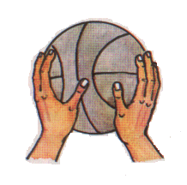
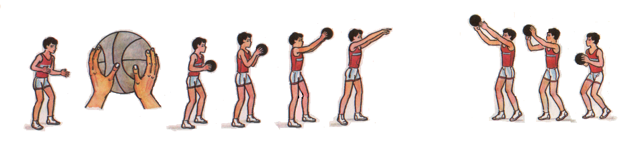

Основная Держание
стойка мяча
баскетболиста двумя руками

Передача мяча двумя руками Ловля мяча двумя руками
от груди на месте

